**CR PROI®集成控制器**

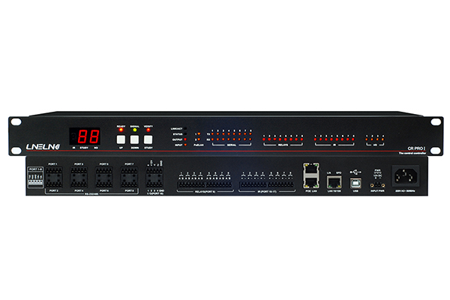

**概述**

CR-PROI 中控综合管理主机，是使用多个模拟和数字格式专门为控制AV系统和智能建筑系统而设计的可编程网络设备。通过提供内置交换机、PoE功能、220V和直流双供电系统，CR PROI中控主机为复杂控制环境下设备的使用和维护提供了完美的解决方案，能够有效降低控制系统的成本。主机可通过无线网络与iOS、Android系统平台连接，实现对大型AV系统、智能建筑等系统的控制和反馈，为会议室、指挥中心、学校、HVAC、灯光、安防、电源管理等系统可控设备提供全面高效的解决方案。

**特点**

* **双供电系统**

CR PROI中控主机采用双供电系统，交流支持90-230V宽电压供电，或者使用外置12V直流供电。当交流供电掉电时，系统能自动切换到12V直流供电，保证设备正常工作。

* **内置交换机**

提供3个网口，3个网口可通过内置的交换机进行数据通讯。通过交换功能，减少系统布线，提供对触摸屏等外部设备的直接网络支持。

* **PoE供电支持**

提供2个PoE使能网口，可直接用于连接外置触摸屏或按键面板等设备。

* **IPv6**

完善的IPv6协议支持，满足各种复杂的网络使用环境的要求。

* **Telnet支持**

内置完整的Linux系统，开放telnet功能。可远程查看设备状态，更改系统设置，辅助调试。

**其他特点**

* **1GHz高速处理器**
* **512M内存**
* **512M Flash存储空间**
* **8个RS232/485端口**
* **8个弱电继电器**
* **8个红外端口**
* **4个IO端口**
* **红外学习功能，支持红外文件导入导出**
* **串口功能**
* **通过网络固件更新**
* **凤凰端子接线**

**规格参数**

|  |  |
| --- | --- |
| 尺寸（长*宽*高） | 482mm x 203mm x 43mm |
| 重量 | 1.5Kg |
| 供电（交流） | 9-230 VAC 50/60 Hz |
| 供电（直流） | 12 VDC，3A |
| PoE供电 | 48 VDC，每端口最大48W |
| 工作温度 | 0℃-50℃ |

**使用说明**

中控主机上电以后，可通过网络连接中控主机，通过TouchStudio软件修改中控主机的参数和进行编程。TouchStudio软件的使用，请参考TouchStudio软件使用说明书。中控主机默认IP地址为192.168.1.230，子网掩码255.255.255.0，网关192.168.1.1，DNS 192.168.1.1，可配置为DHCP或静态地址。

**网络连接**

CR PROI主机默认使用DHCP。设备背部有3个网口，可通过任一网络连接入外部网络。左侧上下两个网口支持PoE功能，右侧网口不支持PoE功能。

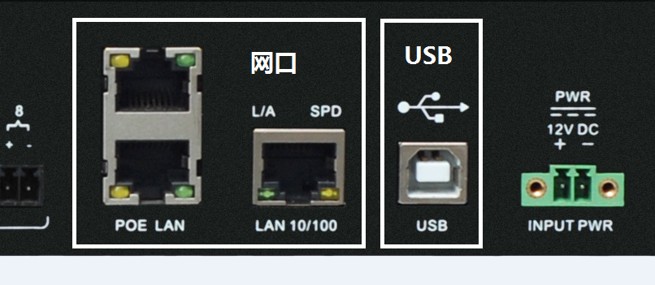

图1 CR PROI主机背部网口和USB接口

**串口连接**

CR PROI主机支持串口连接。图1网口右侧方口B型USB接口用于连接设备和PC设备。通过USB线连接以后，配合PC上的TouchStudio软件，可对设备进行设置和编程。

**Telnet功能**

Telnet默认账号root，密码hongzhe。

**安装**

标准1U机柜宽度和高度，支持机柜安装。